Zajęcia świetlicowe 14.12-18.12.2020
Propozycja 1
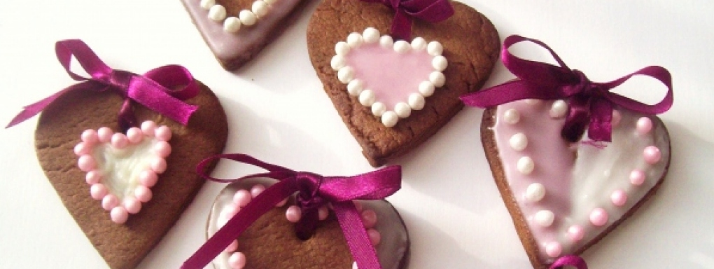

Kruche ciasteczka korzenne na choinkę
Przepis:

Na 25 ciasteczek
- 250 g mąki
- żółtko surowe
- żółtko gotowane
- 125 g masła roślinnego
- 70 g cukru pudru
- 1/4 łyżeczki soli
- 1 łyżka soku z cytryny
- 2 łyżki kakao
- 1 łyżeczka cynamonu
- 1/2 łyżeczki imbiru
- 1/2 łyżeczki kardamonu
Dekoracja
Lukier biały
- 1/2 szkl cukru pudru
- 1 łyżka soku z cytryny
- 1 łyżka śmietany
Lukier różowy
- 1/2 szkl cukru pudru
- 1 łyżka śmietany
- 1 łyżeczka czerwonego soku, np. z owocu granatu
1/2 opakowania białych i różowych perełek do dekoracji ciast
Mąkę wymieszać z solą, cukrem, przetartym przez sitko żółtkiem, kakao i przyprawami. Posiekać z masłem, dodać surowe żółtko, sok z cytryny i szybko zagnieść ciasto. Wstawić do lodówki na 1 godz. Rozwałkować na placek grubości 3 mm. Wykrawać ciastka. Końcówką od skrzydełka miksera zrobić dziurki na przeciągnięcie wstążki. Piec w 200 st. przez 10 minut. Jeśli dziurki się „zarosły”, znów poprawiamy końcówką póki ciasteczka są jeszcze ciepłe. Odstawiamy do ostygnięcia.
Mieszamy składniki lukrów. Powinny być dość gęste.
Połowę ciastek smarujemy białym lukrem i układamy różowe perełki. Drugą połowę smarujemy lukrem różowym i układamy białe perełki.
Przy pomocy wykałaczki przeciągamy wstążkę.

Propozycja 2
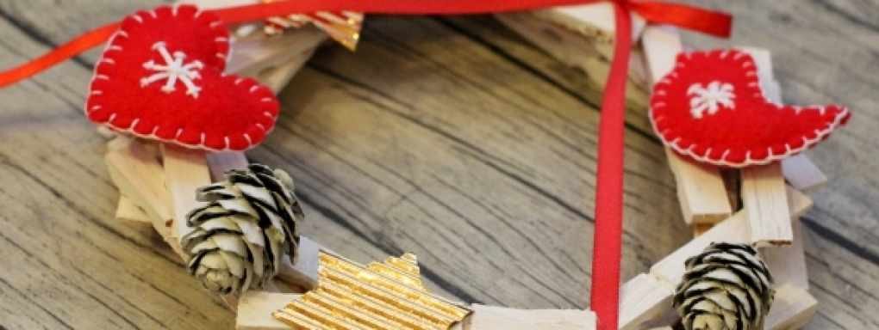

Wieniec ze spinaczy
Potrzebne będą:
- spinacze do bielizny
- kilka małych szyszek
- biała farba akrylowa
- złoty papier karbowany
- czerwony filc
- biała nitka
- czerwona tasiemka
- mocny klej

Wykonanie:
Spinacze rozdzielamy na pół. Układamy z nich wzór wieńca i sklejamy mocnym klejem. Po wyschnięciu malujemy białą farbą. Szyszki również malujemy białą farbą. Z czerwonego filcu szyjemy dwie ozdoby – ptaszka oraz serduszko. Na tekturze rysujemy formy. Wycinamy je z podwójnie złożonej tkaniny. Na jednej części wyszywamy gwiazdkę i zszywamy obie części, wkładając do środka watę.
Do wieńca przyklejamy szyszki, gwiazdki wycięte ze złotego papieru oraz ptaszka oraz serduszko z filcu. Na koniec doklejamy czerwona kokardkę.

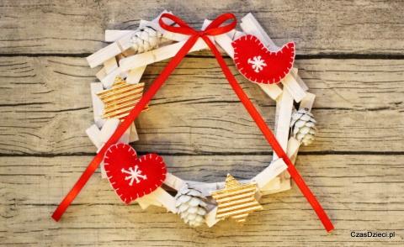

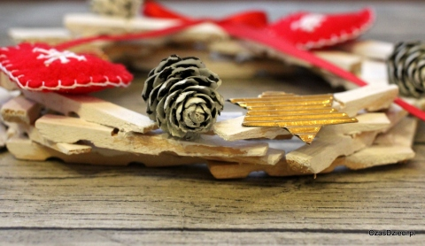

Propozycja 3
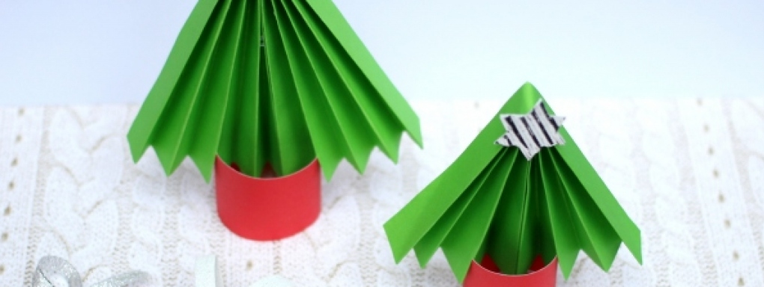

Papierowa choinka
Potrzebne będą:
- papier kolorowy
- klej
- nożyczki

Wykonanie:
Z papieru kolorowego wycinamy prostokąt. Składamy go w harmonijkę, a następnie na pół i sklejamy - powstaje nam kształt choinki. Nacinamy w dwóch miejscach i nakładamy na stworzony również z papieru kolorowego rulonik. Z innego papieru wycinamy gwiazdkę i przyklejamy na szczyt.

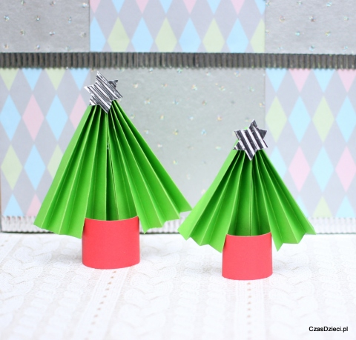

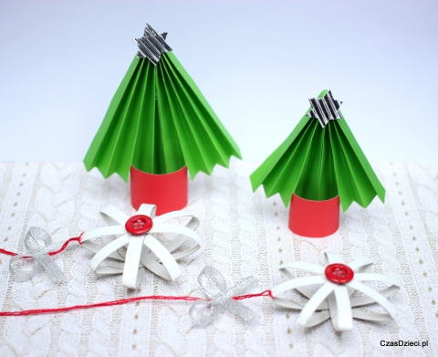

Propozycja 4
Zabawa ruchowa -Zrób jak - zwierzęta
A może pobawimy się w naśladowanie? Kto lepszy?
https://wordwall.net/pl/resource/976622/%c5%9bwietlica/zabawa-ruchowa-zr%c3%b3b-jak-zwierz%c4%99ta

Propozycja 5
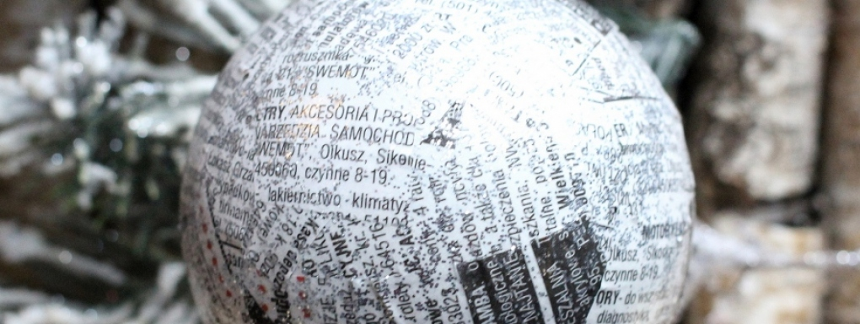

Bombka oklejana gazetą
Potrzebne będą:
- bombka ze styropianu,
- klej magic
- stare gazety lub kilka kartek ze starej książki
- brokat
- lakier bezbarwny
- haczyk do bombki
Wykonanie:
Z gazety lub książki wycinamy niewielkie kawałki i przyklejamy na bombkę za pomocą kleju zmieszanego z wodą (w proporcji 1:1). Kiedy bombka jest jeszcze mokra, posypujemy ją brokatem. Po wyschnięciu malujemy lakierem bezbarwnym w celu zabezpieczenia. Do bombki wkręcamy specjalny haczyk.

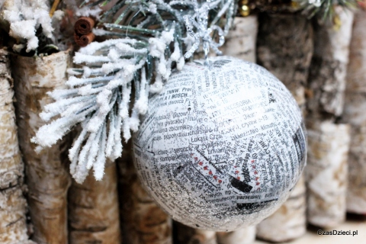

Propozycja 6
BINGO inaczej
Komu jest zimno i marzą się wakacje? Mamy coś na smaczek…
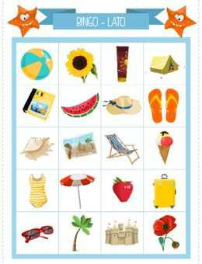

Wykonanie:
Rodzic wypisuje na dużej kartce, np. A3 od 10 do 20-30 wyrazów. Każde dziecko wybiera jedynie 5 wyrazów i zapisuje je na swojej kartce (dobrze byłoby gdyby, każde dziecko miało inne wyrazy bądź różniły się częściowo). Rodzic czyta głośno wybrany wyraz zawieszając na tablicy, ścianie bądź innej powierzchni jego ilustracje. Dziecko, które ma dany wyraz skreśla go u siebie na kartce.. Dziecko, które jaki pierwsze skreśli wszystkie wyrazy mówi BINGO i wygrywa. Grę można modyfikować.

Zajęcia świetlicowe 21.12-22.12.2020
Propozycja 1
Jeżeli ktoś lubi rozwiązywać krzyżówki (niektóre są trudne), to zapraszamy na stronę:
https://www.krzyzowki.edu.pl/

Propozycja 2
Mamy także coś dla osób, które chciałyby polepić z modeliny:
https://www.youtube.com/channel/UC5D9i5Bd5XyxrdxLDiV_EzQ

Propozycja 3
Może ktoś chce zrobić różyczkę z serwetki?
https://www.youtube.com/watch?v=znFOnvbj_v4
lub proponujemy inne złożenia z okazji Świąt Bożego Narodzenia
https://www.youtube.com/watch?v=eopfQmNY4II

Propozycja 4
Aniołek z papieru
https://www.youtube.com/watch?v=Th5sYU2_ye8

Propozycja 5
